**Plusieurs tests avec la commande PING**

Ce laboratoire doit être fait individuellement

**Objectifs**

* Appliquer les notions d'adressage de TCP/IPv4
* Maîtrise des configurations nécessaires pour permettre la communication entre des postes de travail

**Mise en place**

* Démarrer votre serveur réel.
* Dans Hyper-V, démarrer vos serveurs virtuels ROUTEUR1, SERVEUR1 et SERVEUR2.

**Vérification de la configuration IP de vos serveurs**

|  |  |  |
| --- | --- | --- |
|  | **SERVEUR1** | **SERVEUR2** |
| **Adresse IP** | 192.168.1.10 | 192.168.1.20 |
| **Masque** | 255.255.255.0 | 255.255.255.0 |
| **Passerelle** | 192.168.1.1 | 192.168.1.1 |
| **DNS primaire** | 10.19.3.70 | 10.19.3.70 |
| **DNS secondaire** | 10.19.3.71 | 10.19.3.71 |

Compléter le tableau ci-dessous

|  |
| --- |
| **Adresse IP de votre SR** |
| 10.57. _______ . _______ |

**Les configurations de vos serveurs pour l'exercice 1**

**Serveur réel, SERVEUR1 et SERVEUR2**

Ouvrir le "Centre Réseau et partage" et vérifier que votre carte réseau est dans un "Réseau privé"

Configurer le "Pare-feu Windows Defender" qui est dans le "Panneau de configuration"

* + Cliquer sur "Autoriser une application ou une fonctionnalité via le Pare-feu Windows Defender"

Désactiver "**Partage de fichiers et d'imprimantes**" pour un réseau "**Privé**" et "**Public**"

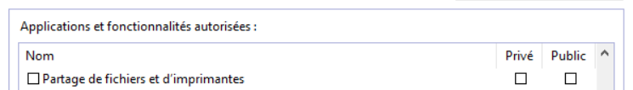

La passerelle est 192.168.1.1 sur la carte réseau du SERVEUR1

La passerelle est 192.168.1.1 sur la carte réseau du SERVEUR2

**Exercice 1 - Tests avec la commande ping**

Vous devez faire un "ping" entre la source et la destination

* inscrire le résultat des commandes
* donner une explication

Les réponses possibles sont

1. Délai d'attente de la demande dépassé
2. Impossible de joindre l’hôte de destination
3. Défaillance générale
4. Répond correctement

|  |  |  |
| --- | --- | --- |
| **Source** | **Destination** | **Résultat** |
| IP du SERVEUR1 | IP du SERVEUR2 | Délai d'attente de la demande dépassé  Parce que le "Partage de fichiers et d'imprimantes" est désactivé sur le SERVEUR2. |
| IP du SERVEUR1 | IP de votre SR | Délai d'attente de la demande dépassé  Parce que le "Partage de fichiers et d'imprimantes" est désactivé sur le SERVEUR RÉEL.  La requête est envoyée sur le réseau WAN. |
| IP du SERVEUR1 | 192.168.1.99 | Impossible de joindre l’hôte de destination  C'est une adresse inexistante du réseau local. |
| IP du SERVEUR1 | 10.57.47.99 | Délai d'attente de la demande dépassé  C'est une adresse inexistante du réseau public.  La requête est envoyée sur le réseau WAN. |

|  |  |  |
| --- | --- | --- |
| **Source** | **Destination** | **Résultat** |
| IP du SERVEUR2 | IP du SERVEUR1 | Délai d'attente de la demande dépassé  Parce que le "Partage de fichiers et d'imprimantes" est désactivé sur le SERVEUR1. |
| IP du SERVEUR2 | IP de votre SR | Délai d'attente de la demande dépassé  Parce que le "Partage de fichiers et d'imprimantes" est désactivé sur le SERVEUR RÉEL.  La requête est envoyée sur le réseau WAN. |
| IP du SERVEUR2 | 192.168.1.99 | Impossible de joindre l’hôte de destination  C'est une adresse inexistante du réseau local. |
| IP du SERVEUR2 | 10.57.47.99 | Délai d'attente de la demande dépassé  C'est une adresse inexistante du réseau public.  La requête est envoyée sur le réseau WAN. |

**Les configurations de vos serveurs pour l'exercice 2**

**Serveur réel, SERVEUR1 et SERVEUR2**

Ouvrir le "Centre Réseau et partage" et vérifier que votre carte réseau est dans un "Réseau privé"

Configurer le "Pare-feu Windows Defender" qui est dans le "Panneau de configuration"

* + Cliquer sur "Autoriser une application ou une fonctionnalité via le Pare-feu Windows Defender"

Activer "**Partage de fichiers et d'imprimantes**" pour un réseau "**Privé**" et "**Public**"

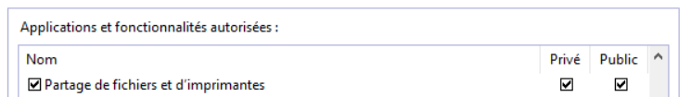

La passerelle est 192.168.1.1 sur la carte réseau du SERVEUR1

La passerelle est 192.168.1.1 sur la carte réseau du SERVEUR2

**Exercice 2 - Tests avec la commande ping**

Vous devez faire un "ping" entre la source et la destination

* inscrire le résultat des commandes
* donner une explication

Les réponses possibles sont

1. Délai d'attente de la demande dépassé
2. Impossible de joindre l’hôte de destination
3. Défaillance générale
4. Répond correctement

|  |  |  |
| --- | --- | --- |
| **Source** | **Destination** | **Résultat** |
| IP du SERVEUR1 | IP du SERVEUR2 | Répond correctement  Parce que le "Partage de fichiers et d'imprimantes" est activé sur le SERVEUR2. |
| IP du SERVEUR1 | IP de votre SR | Répond correctement  Parce que le "Partage de fichiers et d'imprimantes" est activé sur le SERVEUR RÉEL.  La requête est envoyée sur le réseau WAN. |
| IP du SERVEUR1 | 192.168.1.99 | Impossible de joindre l’hôte de destination  C'est une adresse inexistante du réseau local. |
| IP du SERVEUR1 | 10.57.47.99 | Délai d'attente de la demande dépassé  C'est une adresse inexistante du réseau public.  La requête est envoyée sur le réseau WAN. |

|  |  |  |
| --- | --- | --- |
| **Source** | **Destination** | **Résultat** |
| IP du SERVEUR2 | IP du SERVEUR1 | Répond correctement  Parce que le "Partage de fichiers et d'imprimantes" est activé sur le SERVEUR1. |
| IP du SERVEUR2 | IP de votre SR | Répond correctement  Parce que le "Partage de fichiers et d'imprimantes" est activé sur le SERVEUR RÉEL.  La requête est envoyée sur le réseau WAN. |
| IP du SERVEUR2 | 192.168.1.99 | Impossible de joindre l’hôte de destination  C'est une adresse inexistante du réseau local. |
| IP du SERVEUR2 | 10.57.47.99 | Délai d'attente de la demande dépassé  C'est une adresse inexistante du réseau public.  La requête est envoyée sur le réseau WAN. |

**Les configurations de vos serveurs pour l'exercice 3**

**Serveur réel, SERVEUR1 et SERVEUR2**

Ouvrir le "Centre Réseau et partage" et vérifier que votre carte réseau est dans un "Réseau privé"

Configurer le "Pare-feu Windows Defender" qui est dans le "Panneau de configuration"

* + Cliquer sur "Autoriser une application ou une fonctionnalité via le Pare-feu Windows Defender"

Activer "**Partage de fichiers et d'imprimantes**" pour un réseau "**Privé**" et "**Public**"



**Aucune passerelle** sur la carte réseau du SERVEUR1

**Aucune passerelle** sur la carte réseau du SERVEUR2

**Exercice 3 - Tests avec la commande ping**

Vous devez faire un "ping" entre la source et la destination

* inscrire le résultat des commandes
* donner une explication

Les réponses possibles sont

1. Délai d'attente de la demande dépassé
2. Impossible de joindre l’hôte de destination
3. Défaillance générale
4. Répond correctement

|  |  |  |
| --- | --- | --- |
| **Source** | **Destination** | **Résultat** |
| IP du SERVEUR1 | IP de votre SR | Défaillance générale  C'est une adresse du réseau public.  La requête ne peut pas passer par le réseau WAN parce que le SERVEUR1 n'a pas de passerelle dans sa configuration IP. |
| IP du SERVEUR1 | 10.57.47.99 | Défaillance générale  C'est une adresse inexistante du réseau public.  La requête ne peut pas passer par le réseau WAN parce que le SERVEUR1 n'a pas de passerelle dans sa configuration IP. |

|  |  |  |
| --- | --- | --- |
| **Source** | **Destination** | **Résultat** |
| IP du SERVEUR2 | IP de votre SR | Défaillance générale  C'est une adresse du réseau public.  La requête ne peut pas passer par le réseau WAN parce que le SERVEUR2 n'a pas de passerelle dans sa configuration IP. |
| IP du SERVEUR2 | 10.57.47.99 | Défaillance générale  C'est une adresse inexistante du réseau public.  La requête ne peut pas passer par le réseau WAN parce que le SERVEUR2 n'a pas de passerelle dans sa configuration IP. |

**Vérification de la configuration finale de vos serveurs**

|  |  |  |
| --- | --- | --- |
|  | **SERVEUR 1** | **SERVEUR2** |
| **Adresse IP** | 192.168.1.10 | 192.168.1.20 |
| **Masque** | 255.255.255.0 | 255.255.255.0 |
| **Passerelle** | 192.168.1.1 | 192.168.1.1 |
| **DNS primaire** | 10.19.3.70 | 10.19.3.70 |
| **DNS secondaire** | 10.19.3.71 | 10.19.3.71 |

**Serveur réel, SERVEUR1 et SERVEUR2**

Ouvrir le "Centre Réseau et partage" et vérifier que votre carte réseau est dans un "Réseau privé"

Configurer le "Pare-feu Windows Defender" qui est dans le "Panneau de configuration"

* + Cliquer sur "Autoriser une application ou une fonctionnalité via le Pare-feu Windows"

Activer "**Partage de fichiers et d'imprimantes**" pour un réseau "**Privé**" et "**Public**"



**Exercice 4 - Test avec des adresses IP identiques**

Vous devez modifier l'adresse IP de la carte réseau du SERVEUR2 pour avoir la même adresse IP que votre SERVEUR1.

**En configurant la même adresse IP qu'un autre ordinateur, vous n'avez plus accès au réseau.**

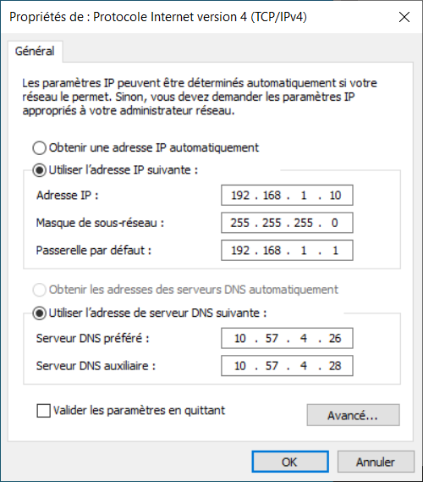 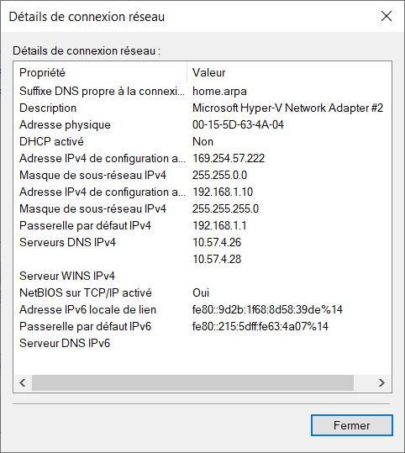

Tout semble normal. Vous avez deux adresses IPv4

192.168.1.10 et 169.254.57.222

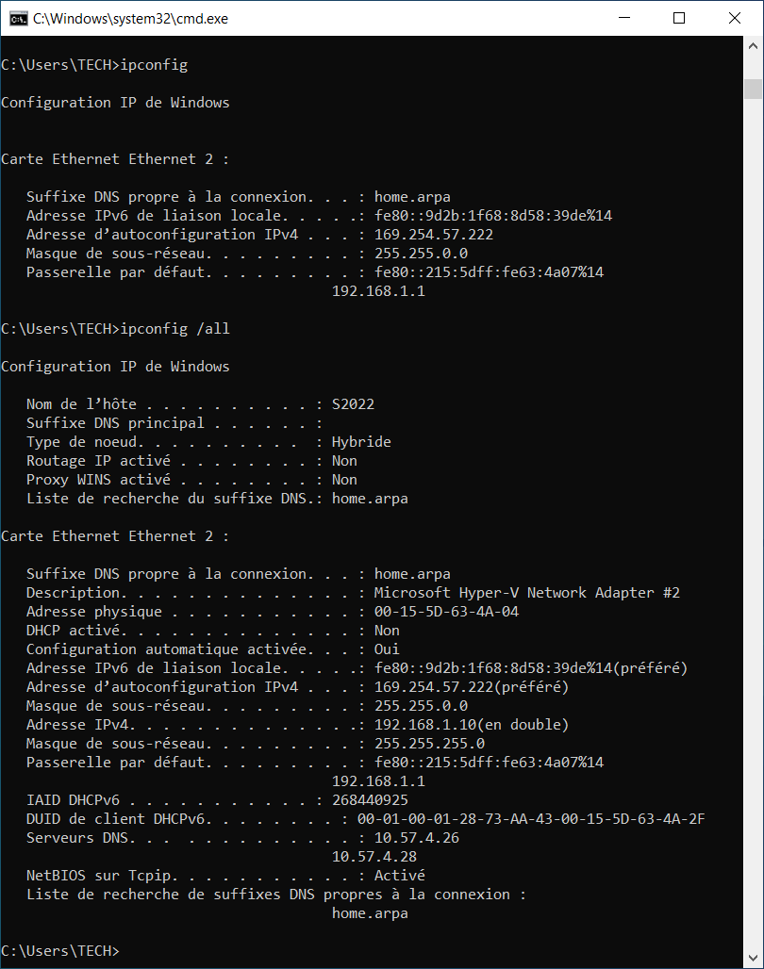

**IPCONFIG** affiche l'adresse IP 169.254.57.222

**IPCONFIG /ALL** affiche les adresses IP 169.254.57.222 (préféré) et 192.168.1.10 (en double)

**La commande "ipconfig /all" est la meilleure façon de vérifier si on a une adresse IP en double.**

**Il faut éviter d'avoir la même adresse IP sur plus qu'un ordinateur.**

Vous devez remettre l'adresse IP de la carte réseau de votre SERVEUR2 à sa bonne valeur.